Муниципальное бюджетное дошкольное

образовательное учреждение «Детский сад № 3 «Нур»

с.Верхний-Нойбер Гудермесского муниципального района»

Проект

по патриотическому воспитанию

на тему «Ханпаша Нурадилов- Герой Советского Союза»

Разработчик:

старший воспитатель – Гаирбекова Хасра Таировна

с. В.Нойбер, 2024

**Аннотация проекта**

Педагоги нашего учреждения закладывают в основы патриотического воспитания понимания того, как прекрасна наша Земля! Учат воспитанников гордиться тем, что они принадлежат к великому народу, в котором всегда были и мудрые полководцы, и славные воины, прославившие Россию и свои имена. Уважение к этим людям, память о тех далеких и славных делах будут способствовать не только патриотическому воспитанию, но и формированию культуры граждан современного общества. Но, к сожалению, не все взрослые знают и помнят Дни Воинской Славы России. Есть временные понятия, которые детям усваивать сложнее, тем более, если речь идет о событиях, отстоящих от сегодняшнего дня на столетия. Основная идея проекта «Йовр йоцу ц1е» - расширить знания детей об исторических боевых событиях нашей страны, имена героев-защитников Отечества и систематизировать эти знания. Наш проект направлен на воспитанников нашего учреждения. Если у ребенка будет сформирована культурная потребность познания истории образования государства и развития страны, в которой он родился и живет; о страданиях и радостях народа, триумфальных победах и судьбах героев; о том, что если страна помнит своих лучших сынов Отечества, то и он полюбит Родину и будет стремиться подражать героям. Дети должны знать, что за подвиг самопожертвования во имя Родины имена героев должны помнить и чтить. Через культурно – досуговые мероприятия, трудовые десанты, акции необходимо наладить связь между поколениями, сблизить ценностные ориентации молодежи и старшего поколения.  Наш проект поможет воспитанникам осуществить свои мечты в плане развития своих творческих способностей и поможет расширить знания о героическом прошлом и настоящем нашей страны.

История страны зачастую воспринимается современным поколением абстрактно, поскольку уходят живые свидетели, творившие её. Только общение с непосредственными участниками исторических событий дают возможность современным детям и подросткам почувствовать свою сопричастность истории своей семьи, страны, народа.   
Поэтому на сегодняшний день особенно актуален поиск живых свидетелей, фронтовиков, тружеников тыла, детей и подростков того времени, которым пришлось во время войны встать на защиту Родины, выжить в тяжелое время. Каждый из нас может и должен гордиться историей своей семьи. Порой дети и подростки не подозревают, что в летописи их семьи отражены те подвиги, из которых складывалась большая Победа всей страны.   
Детям и подросткам легче понять историю своей страны, начав её изучение с истории своей семьи. Рассказы об участии в событиях того времени можно считать первым шагом в военно-патриотическом воспитании подростков. Эмоционально воспринимая и сопереживая рассказам старших родственников о военной поре, ребята становятся активными участниками сбора, изучения и оформления материалов о военном прошлом.

**Актуальность проекта**

Актуальность темы исследовательской работы заключается в том, что мы, новое поколение очень мало знаем о том, как жили люди в годы войны, как воевали и трудились наши прадеды. Свидетелей войны с каждым годом становится всё меньше и меньше. И каждый, кому не безразлична судьба Родины, стремится больше узнать о событиях и людях героического прошлого, истинных патриотов своей страны. Нам тоже захотелось узнать о наших земляках, которые участвовали в той страшной войне и познакомить своих воспитанников с полученной информацией.

**Проблема:**

Недостаточная осведомленность детей о героях великой Отечественной войны и их подвигах.

**Вид проекта:** познавательно-исследовательский.

**Продолжительность**: долгосрочный.

**Срок реализации проекта:** 01.09.2024 по 30.05.2025 г.

**Участники проекта:** дети старшей группы, педагоги, родители.

**Цели проекта:**

1. Собрать биографический материал о Нурадилове Х.Н, участнике Великой Отечественной войны.

2.  Понять и прочувствовать подвиг Советского народа в годы Великой Отечественной войны.

3.  Побудить детей к изучению и осмыслению истории своей страны.

4.  Воспитывать у детей чувство патриотизма, формировать у подрастающего поколения верность Родине, готовность к служению Отечеству и его вооруженной защите.

**Задачи проекта:**

1. Собрать материал об участии в Великой Отечественной войне Нурадилова Х.Н.

2. Исследовать материал, касающийся истории наших семей и Великой Отечественной войны.

3.  Укрепление связи поколений путем проведения совместных мероприятий для детей и взрослых членов их семей.

4.  Развитие интереса и потребности в сохранении достоверности исторического прошлого своей семьи, страны, воинской славы России.

5. Оказание поддержки ветеранам и участникам Великой Отечественной войны.

**Методы исследования:**

- поиск, изучение и анализ материалов по теме исследования из различных источников информации;

- проведение анкетирования;

- обобщение полученных результатов.

**Планируемый результат:**

1.Приобретение знаний об истории родины.

2.Понимание детьми подвига, совершённого земляком Ханпаши Нурадиловым.

3.Вызвать желанием подражать воинам, быть такими же мужественными, смелыми, отважными, храбрыми.

**Для родителей**:

1.Подготовка рекомендаций для родителей «Расскажем детям о Великой Отечественной войне».

**Этапы проекта.**

**1 этап**. Постановка и определение целей и задач проекта. Подбор литературы по теме.

**2 этап.** Планирование работы.

**3 этап.** Реализация проекта.

**4 этап**. Презентация проекта «Ханпаша Нурадилов - Герой Советского Союза»

**Форма работы:**

1.     Выпуск стенгазет «Салют, Победа!»;

2.     Выставка рисунков «Мир отстояли - мир сохраним»;

3.     Открытая ООД «Турпалхо Нурадилов Ханпаша»;

4.     Подготовка презентации к 80-й годовщине ВОВ;

5.     Оформление Уголка памяти;

|  |
| --- |
| 6.     [Акция «Поздравь ветерана»](http://74205s4.edusite.ru/DswMedia/tanya.doc) |

7.      Изготовление макетов, логотипов, наклеек с надписью «Спасибо Вам за Победу!»;

8. Посещение памятника ветеранам ВОВ. Торжественная церемония возложения цветов к памятнику;

**1 этап: Поисковый**

|  |  |  |  |
| --- | --- | --- | --- |
| **№**  **п/п** | **Сроки проведения** | **Содержание работы** | **Ответственные** |
|  | Сентябрь-декабрь | Подготовка плана-проекта, сбор данных, обработка информации. Продумывание творческих заданий для детей и родителей. Подготовка к празднику, посвященному дню защитника Отечества. | Заведующий  Старший воспитатель |

**2 этап: Планирующий**

|  |  |  |  |
| --- | --- | --- | --- |
| **Сроки**  **проведения** | **Работа с детьми** | **Работа с родителями** | **Работа с педагогами** |
| Январь | ООД «Турпалхо Нурадилов Ханпаша. Цель: Турпалхо Ханпаша Нурадилов вовзийтар. | Конкурс рисунков «Мир отстояли - мир сохраним» |  |
| Февраль | Утренник «День защитника Отечества». Цель: расширять знания о защитниках нашей Родины, вызвать желание служить в армии. | Буклет «Герой Советского Союза Ханпаша Нурадилов». Цель: формирование патриотической позиции к бессмертным подвигам бесстрашным сынам нашей страны. | Мастер-класс «Патриотизм начинается с детства»  Цель: повышение компетентности воспитателей дошкольной организации по вопросу нравственно-патриотического воспитания детей дошкольного возраста. |
| Март | Экскурсия к памятнику ветеранам Великой Отечественной Войны. Цель: формирование чувства уважения к ветеранам ВОВ и гордости за свою Родину. | Создание развивающей предметно-пространственной среды «Уголок боевой славы». Цель: развитие патриотических качеств личности ребенка. | Экскурсия к памятнику ветеранам Великой Отечественной Войны. Цель: формирование чувства уважения к ветеранам ВОВ и гордости за свою Родину. |
| Апрель | ООД (аппликация) «Наша армия».  **Цель**: воспитывать нравственно-патриотические чувства по отношению к своей Родине, воинскому долгу. Изготовить подарок для папы. | Анкетирование «Память о Великой Отечественной войне 1941-1945 г.г.»  Цель:  Выяснить заинтересованность и информированность родителей в вопросах патриотического воспитания по теме "Память о Великой Отечественной войне 1941-1945 г.г." | Деловая игра «По страницам  Великой победы»  Цель: формировать у **педагогов** потребность в получении исторических знаний, интерес к проблемам патриотического воспитания дошкольников. |
| Май | Утренник «День Победы!». Цель: иметь представление о Великой Отечественной войне, о Дне победы. | Выпуск стенгазет «Салют, Победа!» | [Акция «Поздравь ветерана»](http://74205s4.edusite.ru/DswMedia/tanya.doc) - изготовление макетов, логотипов, наклеек с надписью «Спасибо Вам за Победу!»; |

**3 этап: Основной (практический)**

**Приложение № 1**

**Коьчал: «Турпалхо Нурадилов Ханпаша»**

**1алашонаш:**

1.Сийлахь-Боккхачу Даймехкан т1амах хаам балар;

2.Т1еман хенахь халкъо хьегна бала бовзар;

3.Нохчийн турпалхойх, церан майраллех хаарш далар;

4.Турпалхо Ханпаша Нурадилов вовзийтар;

5.Школазхойн патриотически дог-ойла кхиор, Даймехкан дозалла дан 1амор;

6.Г1о дан, накъосталла дан 1амор;

7.Берийн довзар кхиор, дозуш долу къамел кхиор.

**Кхечу дешаран дакъошца з1е:** къамел кхиор, хаарш кхиор, физически кхиор, социально-коммуникативни кхиор, исбаьхьаллин хазаллица кхиор.

**Кхиорхочо д1ахьур йолу методически приемаш:**

1)дешнаш т1ехь болх: салти, къизалла, б1о, йийсар вира, алзам.

2)къамел;

3)геокэшинг;

4)хаттарш;

5)суртдиллар;

6)ловзар.

**Гайтаман г1ирс:** суьрташ, ролик, слайд, кехат, клей.

***Заняти д1айахьар***

**Кхетош-кхиорхо:**

Вовшийн куьйгаш лаца, бераш,

Машаре, самукъане го бе!

Бертахь дахар вайна марздеш,

Малх бу вайга з1енарш кхийдош.

Сакъералуш, серлабуьйлуш.

Вайн Даймохк бу денна хазлуш,

Бераш, бераш, тоха т1араш,

Гайта дегнийн шайн даккхийдер.

Шун синкъерам, ловзар, делар,

Ду Даймехкан ирсе хилар!

*(Го а беш, д1ах1уьтту).*

**Кхетош-кхиорхо:**

- Дукхадехийла шу, сан хьоменаш, охьаховша х1инца! Шу тахана самукъане ду, дуьненах даккхийдедеш, ирсе ду. Даим хиллий-те,бераш, адамаш иштта самукъане, дуьненах даккхийдеш? Ас шуна байт йоьшур йу, аш леррина ладог1а.

**Байт «Т1ом»**

**Дийнахь а, буса а**

**Стигалаш эт1а.**

**Дийнахь а, буса а**

**Латта ду лелхаш.**

**Х1ора мел оьккхург а**

**Моьттуш т1екхета,**

**Баккхийнаш хебаш 1а,**

**Бераш ду доьлхуш.**

**Хьере йу танканийн, кеманийн г1овг1а.**

**Г1ишлош т1ехерцаш йу,**

**Х1усамаш йогу.**

**Т1ом т1ом бу, къинхетам**

**Цуьнца ца бог1у,**

**Акхачу халхарехь къизалла йог1у.**

**Кхетош-кхиорхо:**

-Стенах лаьцна йу байт?

-Х1ун гойту автора шен байта чохь?

-Муха гойту автора т1еман сурт?

-Муха кхета шу къизалла бохучу дашах?

**Керлачу дашна т1ехь болх:** къизалла.

Кхетош-кхиорхо:

- Бераш, хьан эра дара аш, муха йу вай дехаш долчу пачхьалкхан ц1е?

**Бераш:**

-Российская Федерация.

**Кхетош-кхиорхо:**

-Нийса боху, вай дехаш долчу, вай боккхачу Даймехкан ц1е Российская Федерация йу. Ткъа хьалх-хьалха цуьнан ц1е Советский Союз йара. Оцу хенахь дуккха республикаш шена чохь йолуш, барам боцуш йоккха йара вайн пачхьалкх, бертахь дехаш тайп-тайпана къаьмнаш а долуш. Ишттачу цхьана аьхкенан хенахь, сатоссучу заман чохь, массо адам набаро тединчу хенахь, Германис т1еман кеманийн, танканийн, бомбанийн г1овганца самадаьккихира дерриг адам. Дерриг советски халкъ г1аьттира т1амна дуьхьал. Нохчаша а лецира т1амехь жигара дакъа. Деа шаре бахбелира къиза, луьра т1ом. Толам баьккхира Советски Союзо.

- Хьанна хаьа шуна, х1ора шарахь, 9 майхь, х1ун де ду вай даздийриг?

**Бераш:**

-Толаман де.

**Кхетош-кхиорхо:**

-Нийса боху. Тахана вай дуьйцар ду Нохчийн т1емалочух, Советски Союзан Турпалхочух Нурадилов Ханпашех лаьцна.

Б1е шо гергга хьалха, 1924-чу шарахь, нохчийн Нурадилан, Г1изарун доьзалехь кхоалг1а к1ант Ханпаша хилира. Ханпаши ши шо долуш д1акхелхира цуьнан да. Цуьл т1аьхьа, цхьа шо даьлча, нана а д1акхелхира. Кхо к1ант шаьш висира. Жимахволчу Ханпашин кхо шо бен дацара. Минай-Тугай йуьрта, шайн гергарчу нахана йуххе, д1абахара вежарий. Аьтто бацара. Ханпашин воккхахволу ваша Хункарпаша Хасавюьрта кхелхина вахара. Шолг1а ваша Мухтарпаша балха х1оьттира мехкадаьтта лелочу базе, Ханпаша интернате деша д1авелира. 14 шо кхаьчна Ханпаша балха х1оьттира машинистан г1оьнча. Цигара, шен 16 шо дуьзча, къар а ца велла, Ханпаша Ц1ечу Арме вахара.

Сийлахь-Боккхчу Даймехкан т1амахь Ханпаша пулеметчик вара. Дуьххьара дуьйна Ханпаша билгалвелира майраллица, доьналлица, т1едиллина декхар кхачо йоллуш чекхдакхарца. Пулеметни взводан командир х1оттийра Ханпаша. Шен дуьххьарлерчу т1амехь, 17 шо долчу Ханпашас, ша лазийна воллушехь, ша цхьамма йухатуьйхира т1ебог1у немцойн, б1о (войско)

**Дешнаш т1ехь болх:** б1о (войско)

- Шен пулеметаца 120 т1емало вийра, 7 йийсар вира.

**Дешнаш т1ехь болх:** йийсар вира (взял в плен)

***Сада1аран минот.***

Лекхачу лаьмнашкахь,

Г1амарийн аренашкахь,

Вайн Даймохк ларбеш

Салти ву,

Стигалахь а ха до,

Х1орда чохь а лардо-

Вайн маршо ларйеш

Салти ву.

Дог1а дарах,

Ло дмлларх,

Малх къегина хьажрах.

Шен дег1 ца кхоош,

Вайн доза лардеш

Салти ву.

Со воккха хир ву,

Дозане г1ур ву,

Халкъ маьрша дахийта,

Сох салти хир ву.

- Баккхий кхиамашца билгалвелира Ханпаша т1амехь. Шиъ орден а йелира цунна. Цунах лаьцна йаздора газеташ т1ехь, эшарш, иллеш дохура наха.

Ч1ог1а буьрса т1ом бара Сталинград (х1инца Волгоград) шахьарна йуххехь. Ханпашин пулемет соцуш йацара йеттачуьра. Отуш эгош бара мостаг1ий. Ц1аххьана схьакхеттачу мостаг1чун пулеметан х1оано д1акхоьссира Ханпаша а, цуьнан пулемет а. Иза бара 18 шо долчу къоначу Турпалхочун т1аьххьарлера т1ом.

«Ц1ен Арми» ц1е йолчу газета т1ехь йаздора:

«Вайн Мехкан cийлаллин къонах, Кавказан лийрвоцу турпалхо, маьлхан к1ант, аьрзунашлахь аьрзу, пулеметчик-комсомолец Ханпаша Нурадилов. Шен пулеметца х1аллаквина 920 немцо, 12 фашист йийсаре лаьцна».

Иза д1авоьллира Мамаев Курган т1ехь.

Ханпаша д1акхелхина цхьа шо даьлча Нурадилов Ханпашина елира Советски Союзан турпалхочун ц1е. (Слайдаш гойту)

- Ленинан орден (1943, веллачул т1аьхьа);

- Ц1ен Байракхан орден (1942);

- Мемориальни т1улг Х.Н.Нурадиловн лерина Мамаев курган т1ехь, Волгоградехь.

Таханлерачу дийнахь Ханпашин медалш, орденаш вайн Ахмад-Хьаьжи ц1арах йолчу Мемориалан сийлаллин комплексе схьайелла гуттарена.

Нурадилов Ханпашина лерина поштан марка арахийцира.

Нурадилов Ханпашина Сийлаллан х1оллам х1оттийна Грозный-Г1алахь, кхийолчу меттигашкахь а.

Йарташ, урамаш, театраш, комплексаш йу Ханпашин ц1арах.

Кинош, романш, произведенеш, стихаш, эшарш, иллеш, произведенеш йу Ханпашина лерина.

***Жам1 дар.***

- Бераш, х1ун хиира шуна тахана керла?

- Муха дара т1еман сурт?

- Мила ву Нурадилов Ханпаша?

- Муха йара Ханпашин бералла?

- Муха т1ом бора Ханпашас7

- Муха сий дийра Ханпашин махко, халкъо?

**Рефлекси йар.**

**Приложение № 2**

Выставка рисунков «Мир отстояли - мир сохраним»

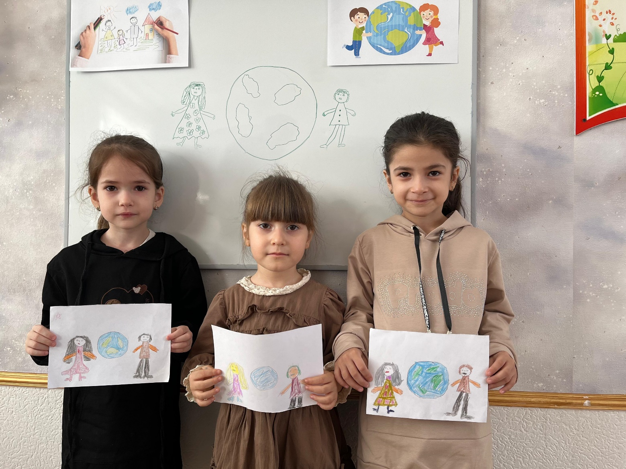

**Приложение № 3**

**Сценарий спортивного развлечения, посвященного Дню Защитника Отечества.**

**Цель:**

Продолжить формирование патриотических чувств.

Уточнить и расширить представления детей о защитниках страны.

**Задачи:**

Образовательные: продолжить формировать представление об армии, о родах войск, о защитниках Отечества;

Развивающие: развивать речь, память, мышление, воображение, внимание, силу, ловкость, быстроту реакции;

Воспитательные: воспитывать чувство гордости за свою армию и вызывать желание быть похожими на сильных, смелых российских воинов, воспитывать любовь к Родине, к родным, доброту, умение дружить.

Оборудование:

- 4 корзины, кегли,2 ведра, шарики,2мяча,

Дети под музыку с флажками входят в зал.

**Ведущий:** Мы сегодня собрались, чтобы провести увлекательное состязание, посвященное Дню Защитника Отечества.

**1.**Нынче день такой чудесный, Все пришли мы в детский сад.

И в просторном нашем зале,

Начинаем мы парад.

**«Парад с флажками» (муз О.Газманова «Россия»)**

**2**. Нашей армии Российской День рожденья в феврале!

Слава ей непобедимой!

Слава миру на земле!

**3.**Очень, очень я мечтаю Поскорей солдатом стать

Чтобы мамочку родную И Россию защищать!

**4.** Слава Армии любимой, Слава Армии родной!

Наш солдат отважный, сильный,

Охраняет наш покой!

**5.**Мы, пока что, дошколята, А шагаем, как солдаты!

Будем в Армии служить,

Будем Родину хранить!

**Игра «Да - нет».**

Наша армия сильна? (Да)

Защищает нас она? (Да)

Мальчишки в армию пойдут? (Да)

Девочек с собой возьмут? (Нет)

Стоит лётчик на границе? (Нет)

Летает выше он жар - птицы? (Да)

Сегодня праздник отмечаем? (Да)

Мам и девочек поздравляем? (Нет)

Мир важней всего на свете? (Да)

Это знают даже дети? (Да)

**6.** Чтоб настоящим стать бойцом.

И храбрецом и удальцом

Нужны друзья, старания,

Сноровка, силы, знания.

**Ведущий:** Мы сейчас проверим вас.

Начнем соревнования.

Под музыку «Антошка» появляется Антошка с ложкой в руке

Антошка: Всем привет, а вот и я!

В гости к вам пришел, друзья!

А зовут меня Антошка! Вот моя большая ложка!

Люблю повеселиться, особенно поесть,

На травке поваляться и мультик посмотреть!

Что за праздник тут у вас, музыка, волнение?

Где печенье, где же торт, где же угощение?

**Ведущий:** Здравствуй, Антошка!

Вообще-то, здесь мы собрались

Не чай с вареньем распивать,

А свою удаль показать!

Чтобы сильными расти,

**Чтобы в армию пойти!**

**Антошка:** Какую еще армию? Что это вы придумали?

**Ведущий:**Чтоб солдатом смелым стать,

Надо силу развивать.

Спортом будем заниматься.

И, конечно, закаляться.

**Антошка:** А я тоже хочу быть сильным и смелым. Что нужно для этого?

**Ведущий:** Объясняю по порядку:

Начинаем день с зарядки.

Антошка: Зарядка? Что это? Вкусно? Пирожки с капустой?

Компот или кисель? Это я люблю, поверь!

**Ведущий:** Сейчас ребята тебе покажут!

**Ведущий:**

Эй, ребята, не ленись, На зарядку становись!

Ты Антошка, не зевай,

Рядом с нами ты вставай, И за нами повторяй!

Дети исполняют ритмическую композицию «На зарядку становись»

**Антошка:** - Вот это да, намял бока! Зарядка эта нелегка!

**Ведущий:** Начинаем наши состязания,

Игры и соревнования!

**Антошка:** Раз-два! Три-четыре! (Машет флажками)

**Ведущий:** Что с тобой?

**Антошка:** Передаю донесение (флажки)

***Ведущий:*** Предлагаю поиграть. Ты - военный командир (одеваю фуражку), а ребята -солдаты. Они будут выполнять твои команды.

**1.Игра «Сигнальщики»**

Вот флажки — четыре цвета

Нам игра знакома эта,

Флаг я желтый подниму-

Всех похлопать попрошу.

Флаг зеленый подниму-

Всех потопать попрошу.

Синий - будем мы молчать.

Красный — все «Ура!» кричать.

Антошка выносит корзину с кеглями.

**Ведущий:** Что это у тебя, Антошка?

**Антошка:** Это боевые снаряды. Есть приказ - переправить снаряды на другой берег.

**2.Эстафета «Боевые снаряды»**

Команда строится вдоль дистанции в шеренгу по одному на расстоянии одного шага. У первого игрока корзина со снарядами (кегли), у последнего - пустая корзина. Надо переправить в пустую корзину, передавая друг другу по очереди мячи.

**Ведущий:** Нужен отдых и солдату, объявляется привал!

Нам сейчас исполнят танцы, чтоб никто не заскучал!

**Дети исполняют танец.**

**3.** **Эстафета «Кавалеристы».**

Ребёнок с мячом, зажатым между ног, прыгает до ориентира и возвращается к своей команде.

**Антошка:** Руки ломит, ноги ноют,

Меня здоровье беспокоит!

**Ведущий:** Чтоб здоровьем отличаться,

Нужно тренироваться!

А сейчас проведем мы наглядный урок:

Кто из вас самый меткий стрелок.

**4.Эстафета** **«Меткий стрелок»**

**Антошка:** А я не промахнулся и тоже в цель попал!

Команда строится друг за другом. На старте корзина с пластмассовыми шариками (30), на расстоянии 1,5 м от старта стоит пустая корзина. Дети берут один шарик и по очереди выполняют броски в корзину. Участники должны использовать все шарики. В конце эстафеты подсчитывается количество шариков.

Команда, забросившая больше шариков в корзину, считается победителем.

**Ведущий:** Молодцы! Переходим к следующему заданию.

12.Давно закончилась война,

Но след оставила она -

Бывает, среди грядок

Закопаны снаряды.

1. И с техникой придет сапер, Чтоб обезвредить поле.

Не будет взрывов с этих пор, Беды, и слез, и боли!

**5.Эстафета «Минное поле»**

За одну минуту сапёры должны разминировать поле (совком и щёткой собрать «бомбы »)

Собирая мины наш солдат ранен. Давайте поможем?

Помогите… Медсестрааа???

**Антошка:** Что-то я совсем устал!

Лучше тут я посижу, и на вас я посмотрю! (Садится на стул).

**Ведущий:** Ты же будущий солдат!

Как удержишь автомат?

Мышцы крепкие нужны,

Руки сильные важны.

**А сейчас Антошка посмотри как танцуют наши солдаты!**

**Ведущий:** Вот и кончились наши состязания.

 Всех защитников страны

 Поздравляем нынче мы.

 Все солдаты берегут

 Землю, небо, мир и труд

 Для того, чтобы все дети

 Жили счастливо на свете.

**Приложение № 4**

**Буклет «Герой Советского Союза Ханпаша Нурадилов»**

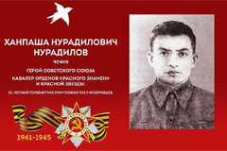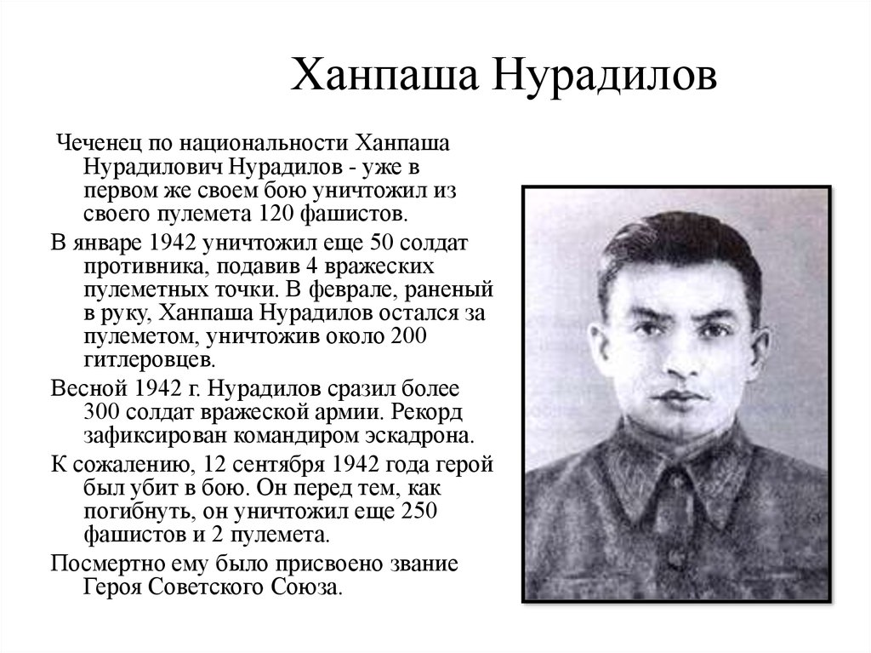

**Приложение № 5**

**Мастер-класс для педагогов**

**«Патриотизм начинается с детства»**

***Цель:***повысить компетентность педагогов ДОУ по вопросу нравственно-патриотического воспитания дошкольников.

***Задачи:***

1.Обогатить педагогические умения воспитателей по нравственно-патриотическому воспитанию.

2. Вызвать интерес к России, её достопримечательностям.

3. Развивать творческую активность педагогов.

**-**Здравствуйте, уважаемые коллеги. Я рада Вас всех приветствовать. Вашему вниманию представляю мастер-класс на тему «Патриотизм начинается с детства».

Уважаемые коллеги, все мы очень разные, неповторимые, но есть, то, что нас объединяет. Как вы думаете, что это?

- Родина

*-* Правильно, нас объединяет одно целое, мы живем в одной стране, у нас одна Родина. У каждого из нас при слове Родина возникают вполне конкретные образы. Для кого - то это дом родителей, построенный своими руками, улица на которой он живет. Это запах парного молока и вкус свежеиспечённого хлеба. Родина - это то, куда хочется возвращаться снова и снова. Чувствовать радость, гордость от того, что ты дома, в детстве.

Уважаемые коллеги, мы не случайно поговорим о родине, потому что сегодня среди наиболее острых вопросов патриотического воспитаниястоит вопрос формирования у дошкольников ценностного отношения к родине. Перед нами стоит задача увлекательно и эффективно проводить работу по данному направлению. Ведь в основе этого лежит развитие нравственных чувств, чтобы слова «Я люблю свою Родину» не превратились в пустой звук.

Патриотическое воспитание подрастающего поколения – одна из самых актуальных задач нашего времени. Дошкольные образовательные учреждения, являясь начальным звеном системы образования, призваны формировать у детей первое представление об окружающем мире, отношение к родной природе, малой Родине, своему Отечеству.

Всем известно, что основные фундаментальные мироощущения будущего гражданина, связанные со своей Родиной, закладываются в детстве.

Уважаемые коллеги, воспитывая ребенка, мы с вами надеемся вырастить из него достойного человека, патриота своей Родины. Хочется напомнить слова Омар Хайяма что «Дети нас не слышат. Они на нас смотрят». Поэтому нам педагогам как никому другому необходимо, прежде всего, построить себя как личность и обращать большое внимание на то, какими средствами, методами и формами работы организовывать патриотическое воспитание, чтобы заинтересовать, заразить воспитанников интересом к истории своей родины тем самым формируя задатки социально активной личности.

Для воспитания юных патриотов в своей работе можно использовать разные технологии, формы, методы и приемы. Но, шагая в ногу со временем, нужно учитывать современные требования и тенденции, внедряя инновационные приёмы, которые позволяют добиться положительных результатов.

Для начала, я предлагаю Вам поиграть, подойти к столу и выбрать по одному предмету из предложенного набора картинок, который, по- вашему мнению, в мире считают символом России.

Игра «Символы России»

На столе картинки:

Валенки, сандали, кроссовки, самовар, сковорода, вилка, пиала, балалайка, гитара, скрипка, барабан, матрешка, кукла барби, робот, лего.

*(Педагоги выбирают)*

**-**Поместим их вместе, а ведь такими нашу страну представляют иностранцы, а теперь скажите, кто каждый день пьет чай из самовара, играет на балалайке, ходит в валенках, приобретает в качестве подарка матрёшку.

-Что можем сказать? Что, считая эти предметы символами России в нашем современном мире, они стали историческим прошлым страны.

Так что, мы с вами уважаемые коллеги должны научить ребёнка видеть прекрасное и удивляться, и, хотелось бы вызвать положительный отклик в его сердце, и хотя многие образы еще не совсем понятны ребенку в детстве, но мне, кажется, что они обязательно оставят след и наложат положительный отпечаток на формирование личности ребенка. Научить любить родину ребенка не просто, научить его быть причастным к истории своей родины – это настоящее искусство и мастерство воспитателя.

- Духовная жизнь ребенка полноценна лишь тогда, когда он живет в мире игры… Ни для кого не секрет, что важное место в воспитании и развитии дошкольников имеет игра. В своей педагогической деятельности мы всё делаем ради детей и их развития. Уважаемые коллеги, я предлагаю вам окунуться в мир игры.

«Наполним душу ребёнка»

- Всем известно то, что заложено в детстве, определяет всю дальнейшую жизнь человека.

- А давайте на мгновение представим, что вот этот стеклянный сосуд (показывает) означает маленького человека, который родился. Давайте наполним его душу разноцветными камнями, которые означают богатый, духовный мир человека, который любит свою родину. Надо класть камушек в вазу, и говорить те качества, которыми бы вы хотели наполнить душу ребёнка. Педагог кладёт первый камень и произносит слово: любовь к своим близким. Остальные участники называют качества и опускают камушек в сосуд. (Сострадание, уважение к старшим, любовь к природе, любовь к истокам народной культуры: фольклору, песням, танцам, гордость за свой народ, уважение к традициям, любовь к родному краю)

- Молодцы, вот и получилась у нас светлая, богатая, добрая душа ребёнка.

Дидактическая игра «Силуэты».

Цель игры – развить творческое воображение, память.

Ведущий *(это может быть как взрослый, так и ребёнок)* показывает цветную картинку, а ребенок ищет на своём поле тень этого предмета, закрывает эту тень цветной картинкой и дает объяснение этому предмету.

**Игра «Солнце Родины».**

Пред вами уважаемые коллеги  солнце, которое освещает нашу жизнь на нашей Земле. Давайте честно ответим на вопрос: «Что нам даёт наша Родина?». Ответы мы запишем на солнечных лучах. (бесплатное образование, медицина, мир, покой, работающую конституцию, охрану, независимость, право на отдых, свободу слова, право на труд, свободу вероисповедания, обеспечение старости, право избирать и т. д.)

А теперь на другом солнце, давайте напишем ответы на вопрос: «Что мы делаем для своей Родины». Благодаря этой игре мы видим, как много мы просим от своей Родины, как много мы хотим получить от неё, и как мало мы даем взамен.

Игра «Народные промыслы» (собери узор)

Цель: знакомить детей с народными промыслами, прививать интерес к русским традициям, учить узнавать и отличать различные промыслы.

Материал: разрезные картинки и изображения с предметами народного творчества

Ход игры: воспитатель показывает картинку с изображением предметов народных промыслов, дети называют, что изображено и собирают эту картинку.

Надеюсь, что подобранные мною игры вам понравились и вы захоите их применить в своей работе.

Хотелось бы закончить наш мастер –класс «Золотым правилом нравственности» : «Относись к людям так, как хочешь, чтобы относились к тебе»

Спасибо за внимание!

**Приложение № 6**

[Конспект экскурсии к Памятнику воинам](https://www.maam.ru/obrazovanie/konspekty-zanyatij)**ВОВ в**[средней группе](https://www.maam.ru/obrazovanie/podgotovitelnaya-gruppa)**.**

**Цель:** развитие нравственно-патриотических чувств у детей старшего дошкольного возраста посредством ознакомления с событиями Великой Отечественной Войны.

**Задачи:**

1. Продолжать ознакомление детей с Великой Отечественной войной.

2. Продолжать знакомить с памятниками как скульптурными сооружениями, возведенными в честь героя ВОВ нашего края.

3. Воспитывать уважение к прошлому, чувство гордости за воинов-защитников, [победивших в Великой Отечественной войне](https://www.maam.ru/obrazovanie/zanyatiya-9-maya), за великий подвиг нашего народа.

**Материалы и оборудование:** Иллюстрации о ВОВ, географическая карта Советского союза, цветы.

**Ход занятия**

Предварительная беседа перед [экскурсией в группе](https://www.maam.ru/obrazovanie/pamyatniki-ekskursii)

Воспитатель: 22июня 1941 года - одна из самых печальных дат в истории России, день, который нельзя забыть. В этот далёкий летний день на нашу Родину напали фашисты, иноземные захватчики. Нападение Германии на Советский Союз было неожиданным. Был нанесен удар неведомой силы. Гитлер напал на Советский Союз *(Так раньше называлось наше Отечество)* сразу на большом пространстве — от Балтийского моря до Карпатских гор *(почти по всей нашей Западной границе)*. Его войска пересекли нашу границу. Тысячи и тысячи орудий открыли огонь по мирно спящим селам, и городам, самолеты врага стали бомбить железные дороги, вокзалы, аэродромы. И люди со всех уголков нашей страны пошли воевать - защищать свою землю. Долгие годы продолжалась кровавая война, но враг был разгромлен. Великая Отечественная война – это самая крупная война в истории человечества. Слово *«великий»* означает, очень большой, громадный, огромный. В самом деле, война захватила огромную часть территории нашей страны, в ней участвовали десятки миллионов людей, она длилась долгих четыре года, а победа в ней потребовала от нашего народа громадного напряжения всех физических и духовных сил. Отечественной войной она называется потому, что эта война — справедливая, направленная на защиту своего Отечества. На борьбу с врагом поднялась вся наша огромная страна! Мужчины и женщины, пожилые люди, даже дети ковали победу в тылу и на передовой. Отгремела война, на землю пришел мир. 9 мая 1945 года для России навечно стало великой датой - ДЕНЬ ПОБЕДЫ над Фашисткой Германией. В этот день люди выходили на улицу, обнимались и целовались. Совершенно незнакомые, но такие близкие и родные друг другу люди, столько страшных дней пережившие вместе. Теперь их объединила радость победы, радость мира, радость безоблачного неба. Букетами весенних цветов встречали всех, кто возвратился с фронта, но очень многие солдаты и мирные жители погибли в Великую Отечественную войну. Прадедушки многих из вас побывали на той войне. Живущие сейчас люди помнят и чтят своих защитников. Ребята, как вы думаете, как люди сохранили **память** об этом страшном времени? *(ответы детей)*

**Воспитатель:** Правильно, **память** о героях войны увековечена в книгах, стихах, песнях, фильмах, во многих городах поставлены **памятники**.

**Воспитатель:** Ребята, а что такое **памятники**? Для чего их, возводят? *(ответы детей)*

**Воспитатель:** Слово *«****памятник****»* происходит от слов "**память**", "помнить". Это скульптурные сооружения, обелиски. Строят их в честь какого-либо героя войны или важного события, чтобы люди помнили этих героев. Создание таких **памятников - дань уважения и памяти людям**, на долю которых выпало тяжёлое время войны. **Памятник** - напоминание настоящим и будущим поколениям о тех, кто погиб в партизанских отрядах, на полях сражений, кто просто недожил до дня Победы.

**Воспитатель:** Ребята, а какие **памятники знаете вы**? *(ответы детей)*

**Воспитатель:** А еще ребята во время войны было захоронено много неопознанных солдат, тех, кто отстоял для нас мирную жизнь и свободу. Чтобы почтить их подвиг, установили **памятник** в нашем селе.

**Воспитатель:** Как называется наше село?

**Дети:** Верхний-Нойбер.

**Воспитатель:** Правильно ребята, и в нашем селе тоже есть памятник погибшим в Великой Отечественной войне.

**Воспитатель:** А вы знаете, как чтят **память** о погибших солдатах во время войны? *(ответы детей)*

**Воспитатель:** Погибших во время ВОВ людей вспоминают минутой молчания, приносят к **памятникам венки**, цветы, запускают салют.

**Воспитатель:** Вы знаете, что такое минута молчания? Как, нужно себя вести в это время? *(ответы детей)*

Минута молчания - символический ритуал, во время которого нужно встать и молча почтить **память** о каком-либо трагическом событии и погибших в нём людях.

**Воспитатель:** Вот и мы сегодня с вами в преддверии праздника посетим это святое, для всех жителей нашего села место, почтим погибших **воинов минутой молчания**, положим к **памятнику цветы**.

Но сначала давайте вспомним правила ОБЖ *(ответы детей, воспитатель поясняет почему нельзя нарушать эти правила)*.

1. Передвигаться за взрослым, по правой стороне тротуара.

2. При переходе проезжей части посмотреть сначала налево, а затем направо, поднять сигнальные флажки.

3. Переходить быстро и организованно дорогу.

4. Не отвлекаться на рассматривание домов, так как все дети идут строем.

5. Говорить в полголоса, не размахивать руками.

6. У **памятника соблюдать тишину**.

Беседа у **памятника**

**Воспитатель:** Ребята, куда мы с вами пришли? *(ответы детей)*.

К памятнику погибшим во время Великой Отечественной Войне.

**Воспитатель:** Давайте подойдем поближе и рассмотрим его. *(рассматривают, вспоминают, что говорили о****памятнике****)*

**Воспитатель:** Дети, кому посвящен этот **памятник**? *(ответы детей)*.

**Воспитатель:** Каждый год 9 мая люди приносят сюда венки и цветы и благодарят погибших **воинов** за мирное небо над головой.

**Воспитатель:** Давайте, мы тихонечко положим цветы и почтим **память минутой молчания**. *(Минута молчания)*

**Воспитатель:** Вот такой **памятник** поставлен в нашем селе, в котором живут счастливо и смеются дети. А этот мир отстояли для нас с вами солдаты ВОВ. Мы сегодня выполнили свой гражданский долг, возложили цветы к **памятнику и почтили память воинов***«минутой молчания»*. Так давайте же радоваться и беречь этот мир. Мы никогда не забудем тех, кто отдал свои жизни, чтобы освободить нашу Родину от немецких захватчиков. Сколько бы ни прошло лет, потомки всегда будут бережно хранить **память о своих отцах**, дедах и прадедах, благодарить их за то, что они отстояли мир во имя нашей жизни. У многих из вас прабабушки и прадедушки тоже воевали, кто – то из них еще жив. Не забудьте поздравить их с праздником.

**Воспитатель:** А как, можно поздравить этих героев, подвиги которых мы будем помнить всегда *(ответы детей)*.

**Воспитатель:** Если вы 9 Мая увидите человека с орденами, то как Вы поступите?

Подойдите и поздравьте его с праздником, скажите ему *«спасибо»* за то, что он защищал нашу Родину от врагов. Ветеранам будет приятно, что мы все помним о той трудной замечательной победе. Возвращаемся в детский сад.

**Воспитатель:** О чем вы вечером расскажете своим родителям, что больше всего затронуло ваше сердце, когда мы говорили о героях ВОВ, которым поставлены **памятники**?

**Приложение № 7**

Уголок боевой славы

Патриотическое воспитание — важная составляющая становления будущей личности. Ребёнку от рождения не даётся чувство любви к родине, уважения семейных и народных традиций, гордости за свой народ и государство. Все эти качества воспитываются семьёй и обществом начиная с детского сада. Станут ли воспитанники патриотами своей Отчизны, захотят ли юноши и девушки в случае необходимости защищать государство — это во многом зависит от формирования их мировоззрения в самом раннем возрасте.

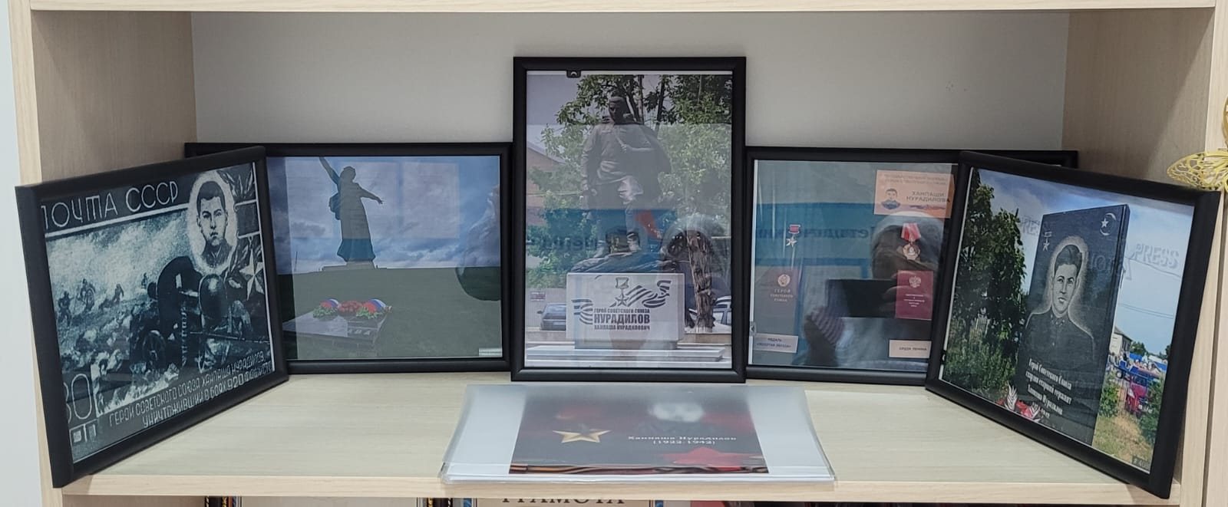

**Приложение № 8**

ООД по аппликации «Наша армия».

Тема: «Наша армия»

**Цель:**Воспитывать нравственно-патриотические чувства по отношению к своей Родине, воинскому долгу. Изготовить военную технику.

Задачи:

• Дать детям представление о [военной службе](https://www.maam.ru/obrazovanie/armiya-tvorchestvo), о родах войск, о названиях различных видов [военной технике](https://www.maam.ru/obrazovanie/nasha-armiya).

• Учить детей вырезать детали для открытки и аккуратно располагать их на листе.

• Продолжать учить правильно пользоваться ножницами.

• Развивать память и воображение, расширять кругозор детей.

• Развивать мелкую моторику пальцев рук.

• Развивать речь детей и обогатить словарный запас.

• Совершенствовать двигательные способности детей.

• Воспитывать выдержку, чувство товарищества, организованность.

• Воспитывать любовь к своей семье, к своей Родине.

• Развить чувства гордости за нашу армию, за героев нашего Отечества.

**Материалы и оборудование:**

- белый картон,

- цветная бумага (синяя, красная, зелёная)

- клей- карандаш,

- ножницы,

- шаблоны (самолет, корабль, танк)

Ход ООД

**1. Организационный момент**

- Чтение стихотворения Т. Белозерова *«Праздник Победы»*.

Майский праздник

День Победы

Отмечает вся страна.

Надевают наши деды

Боевые ордена.

Их с утра зовет дорога

На торжественный **парад**.

- Как отмечают День Победы? (ответы детей)

**Воспитатель:** - Утром 9 мая, в больших городах России проходят **парады**, торжественное шествие. Ветераны надевают ордена и медали. Люди дарят ветеранам цветы. Участники войны, взрослые и дети возлагают венки и цветы к военным памятникам. Вечером, когда стемнеет, начинается салют в честь Победы. О Дне Победы сложено много песен и стихов.

Во все времена нашу страну защищали солдаты и офицеры.

**Воспитатель:** Ребята, что можно сказать о наших русских солдатах и офицерах? Какие они?

**Дети:** Храбрые, отважные, смелые.

**Воспитатель:** Хоть наши бойцы и смелые, но без военной техники не победить врага. Какую военную технику вы знаете?

**Дети:** Танки, корабли, самолёты.

**Воспитатель:** Военная техника помогает солдатам победить врагов.

**Воспитатель:** Ребята, а что есть у танка? (Рассматривание танка).

**Дети:** корпус, башня с пушкой, гусеницы…

**Воспитатель**: А как вы думаете, почему танк на гусеницах, а не на колесах? (ответы детей)

**Воспитатель:** Танку гусеницы необходимы для того, чтобы передвигаться по полям, лесам, болотам, по грязи.

**Воспитатель:** Ребята, а как вы думаете, кто управляет танком?

**Дети:** Танком управляет танкист

**Воспитатель:** А что есть у самолета? (Рассматривание самолета).

**Дети:** Крылья, корпус, шасси

**Воспитатель:** Самолёт – самый быстрый вид транспорта. Все самолёты прилетают и улетают из аэродрома. Самолёт – это боевая машина, защищает нашу страну в воздухе.

**Воспитатель:** Кто управляет самолётом? (Лётчики.)

**Воспитатель:** А из каких частей состоит корабль? (Корма, нос, палуба. парус, спасательный круг, якорь). (Рассматривание корабля)

**Воспитатель:** Скажите, а кто служит на корабле?

**Дети:** Моряки.

**Воспитатель:** У Российской Армии есть сухопутные войска, которые действуют на суше, военно-воздушные силы защищают Родину в воздухе, военно-морские дежурят в морях и океанах. И у каждого рода войск своя боевая техника.

**Воспитатель:** А сейчас я приглашаю вас пройти курс молодого бойца, пройти небольшие испытания, как настоящие солдаты.

**2. Физкультминутка «Солдаты»**

Встали ровненько, ребята,

Пошагали, как солдаты.

Влево, вправо наклонись.

На носочках потянись.

Раз – рывок (прыжок),

Два – рывок,

Отдохнул ли ты дружок?

Помаши кистями дружно

Нам работать сейчас нужно!

**Обсуждение этапов выполнения работы.**

Воспитатель: Ребята, предлагаю вам создать аппликацию «Военная техника в небе, на море, на суше»- подарок для пап, для брата или для деда. Кому ещё не подарили, тому и подарите.

1. Обведём по шаблонам танк, самолёт, корабль, две полоски синего и красного цветов и вырезаем.

2. Берём белый картон.

3. Приклеиваем полоски под цвет флага. Сначала, начинаем снизу - полоску красного цвета, затем синего цвета.

4. Затем на красной полоске, снизу флага приклеиваем танк.

5. На синей части флага приклеиваем корабль.

6. На верхней части флага, на белом фоне приклеиваем самолёт.

**3. Пальчиковая гимнастика.**

Аты-баты, аты-баты,

На парад идут солдаты.

Вот идут танкисты,

Потом артиллеристы,

А потом - пехота,

Рота за ротой.

**4. Практическая, самостоятельная работа детей.**

Перед работой напомнить детям о правилах работы с ножницами, клеем; о правилах осанки во время аппликации. При необходимости помогать детям, у которых возникли трудности.

**5.Анализ коллективной работы.**

**6. Рефлексия.**

- Ребята, о чем сегодня говорили?

-О какой военной технике вы сегодня узнали?

- Что вам было интересно?

-Что показалось трудным?

- О чем бы вы хотели еще узнать?

**Приложение № 9**

**Анкета для родителей.**

*Уважаемые родители!*

Просим вас принять участие в нашем исследовании, посвященном изучению темы **«Память о Великой Отечественной войне 1941-1945 г.г.»**

Заполняя анкету, пожалуйста, подчеркните приемлемый для Вас вариант ответа.

1. Как вы считаете, актуальна ли в современном обществе тема Великой Отечественной войны, подвигов, совершенных нашим народом в те суровые дни?

а) Да

б) Нет

в) Затрудняюсь ответить

1. Чем для вас и членов вашей семьи является дата 23 февраля?

а) Праздник всех людей, которые стоят на страже нашей Родины.

б) Праздник всех мужчин разных возрастов независимо от их службы в армии.

в) Дополнительный выходной.

1. Есть ли в Вашем доме традиция празднования этого события? Если есть, то какая?

____________________________________________________________________

1. Как Вы считаете, следует ли знакомить детей дошкольного возраста с историей этого праздника?

а) Да, но информация по данной теме должна быть адаптирована в соответствии с возрастом детей

б) Нет, эта тема для дошкольников абстрактна и недоступна их пониманию.

в) Затрудняюсь ответить.

1. Имеет ли ваш ребенок представление о войне? Из каких источников?

а) Да. Из рассказов взрослых, книг, телепередач и кинофильмов.

б) Нет

в) Затрудняюсь ответить.

1. Принимал ли кто-нибудь из членов Вашей семьи участие в боевых действиях в период Великой Отечественной войны? Если да, напишите, кто именно.

______________________________________________________________

1. Рассказали ли они о войне вашим детям?

а) Да

б) Нет

в) Затрудняюсь ответить

8. Какую из предложенных форм совместной работы с детьми Вы считаете наиболее приемлемой?

а) Конкурс рисунков

б) Оформление минимузеев, фотовыставки.

в) создание альбома «Наши прадеды-герои», содержащего рассказы детей о родственниках-участниках войны.

г) Ваш вариант ____________________________________________________

Благодарим за сотрудничество!

**Приложение № 10**

**Деловая игра для педагогов**

**«По странице Великой Победы»**

***Цель:*** совершенствование знаний педагогов в области ознакомления детей  дошкольного возраста с событиями Великой Отечественной войны 1941 – 1945гг. и ее героях

***Задачи:***

* Закреплять и систематизировать знания об основных событиях Великой Отечественной войны 1941 - 1945 гг. и ее героях.
* Развивать чувство уважения к участникам Великой Отечественной войны.
* Побуждать педагогов расширять доступные детям представления о Великой Отечественной войне, жизни советского народа в те годы.

**Ход игры**

Здравствуйте, уважаемые коллеги!

Много лет прошло после победы нашего народа в Великой Отечественной войне. Люди, которые встали на защиту Родины, дали нам возможность жить, работать и быть счастливыми. Мы обязаны помнить о тех тяжелых годах, о том, что сделали для нас люди, не щадя сил сражавшиеся за Родину, свой народ.

Наша деловая игра посвящена страницам Великой Победы. Мы пополним и закрепим свои знания о событиях Великой Отечественной войны, чтобы в полной мере делиться ими с нашими воспитанниками.

Нам нужно разделиться на 2 команды. Командам предстоит ответить на разные вопросы, выполнить разные задания. За правильные ответы и выполнение заданий, команда будет получать звездочку. Команда, которая наберет больше звезд выиграет и получит титул знатока родного края.

# **Задание 1** **«Визитная карточка»**

# Капитаны представляют свои команды: название, девиз, эмблема.

# Задание оценивается по трёхбалльной системе.

**Задание 2 "Блиц-опрос»**

**1 команда:**

1. Земля, где ты родился? **(Родина)**

2. Официальная эмблема государства. **(Герб)**

3. Совокупность близких родственников, живущих вместе и ведущих общее хозяйство. **(Семья)**

4. Сохранение прошлых ценностей в настоящем? **(Культурное наследие**).

**2 команда:**

1. Крупная территория, которая имеет определенные границы и пользуется государственным суверенитетом. **(Страна**)

2. Символ государства, его суверенитета: прикрепленное к древку или шнуру полотнище установленных размеров и цветов. **(Флаг)**

3. Человек любящий свою страну? **(Патриот)**

4. То, что перешло от одного поколения к другому, что унаследовало от предшествующих поколений? **(Традиция**)

**Задание 3 «Назови пословицу».**

Во время войны появилось много пословиц и поговорок. Каждая команда получает карточки с частями поговорок и пословиц,  вам необходимо найти продолжение им.

**1 команда**

1. Храбрость -…
2. Дружно за мир стоять -…
3. Войну хорошо слышать, …..
4. Кому война,….
5. Война-это большое болото:…..
6. Хочешь победить на войне,…..
7. Бой красен мужеством,…
8. кому мать родна.
9. сестра победы
10. войне не бывать.
11. легко влезть, но трудно выбраться.
12. работай вдвойне
13. да тяжело видеть
14. а приятель дружеством.

**Правильные ответы:1-2**;  **2-3** ;  **3-6;**  **4-1;**  **5-4;**  **6-5;**   **7-7;** 

**2 команда**

1. В бою побывать -….
2. Война войной, а….
3. Худой мир лучше…..
4. Пуля дура,…..
5. Бой - святое дело,…..
6. До Москвы на танках,….
7. Умелый боец…..
8. цену жизни узнать.
9. штык молодец.
10. иди на врага смело.
11. а от Москвы на санках.
12. везде молодец
13. обед, по расписанию.
14. доброй брани

**Правильные ответы:1 -1**;  **2- 8**;  **3 -8;**  **4 -2;**  **5 -3 ;**  **6- 4;** **7- 5;**

**Задание 4«Ордена и медали**»

За боевые подвиги, проявленное мужество, героизм, преданность Родине вручались ордена и медали.

1. Назовите медаль, которую вручали одновременно с присвоением звания «Герой Советского Союза»

- **Медаль «Золотая звезда»**

2. Как называется медаль, которой награждали и награждают в настоящее время за личное мужество и отвагу которую фронтовики ценили не меньше, чем ордена.

- **Медаль «За отвагу»**

**Задание 5 «Вопрос-ответ»**

1.Высшая военная награда. (Орден.)

2.Человек, несущий знамя. (Знаменосец.)

3.Высшая военная награда. (Орден.)

4.Человек, несущий знамя. (Знаменосец.)

5.Рядовой воин русской армии. (Солдат.)

6.7 Ноября 1941 года в Москве на Красной площади состоялся военный парад. Куда сразу же отправились его участники? (На фронт.)

**Заключительная часть**

— В те далекие годы шла война, но жизнь продолжалась. Дома солдат ждали матери, жены, дети. Они писали на фронт письма и с нетерпением ждали ответа – весточки с фронта. В редкие минуты тишины солдаты отдыхали, рассматривали фотографии родных и близких людей и писали домой письма.

Вот и подходит наша деловая игра к концу. Родить патриота нельзя, его можно только воспитать.

Так, что это значит «Воспитать патриота России…» - это наполнить повседневную жизнь ребенка благородными чувствами. Которые окрашивали бы все, что человек познает и делает.

В конце участникам **деловой** игры раздают медали за активное участие в **деловой игре**.

**4 этап: Заключительный**

1. Проведение утренника, посвященного Дню Победы.
2. Приобщение родителей к участию в жизни детского сада - выпуск стенгазет «Салют, Победа!»
3. Участие педагогов в [акции «Поздравь ветерана»](http://74205s4.edusite.ru/DswMedia/tanya.doc) - изготовление макетов, логотипов, наклеек с надписью «Спасибо Вам за Победу!»;

**Вывод:** участие в проекте позволило детям удовлетворить познавательную активность. Дети заинтересовались темой «Защитники Отечества», совместно с родителями воспитателями участвовали в проектной деятельности. Дети смогли повысить собственную самооценку, они внесли вклад в общее дело, радовались своим успехам и успехам своих товарищей, ощущали свою значимость в группе.

**Список использованной литературы:**

1. Конспект ООД «Турпалхо Нурадилов Ханпаша» из учебно-методического издания «Нохчийн халкъан турпалхой»
2. Интернет ресурсы.